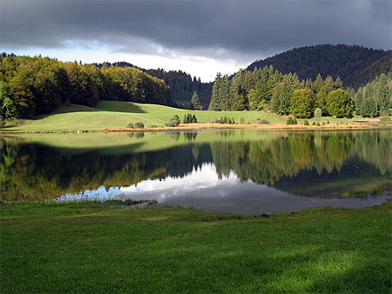  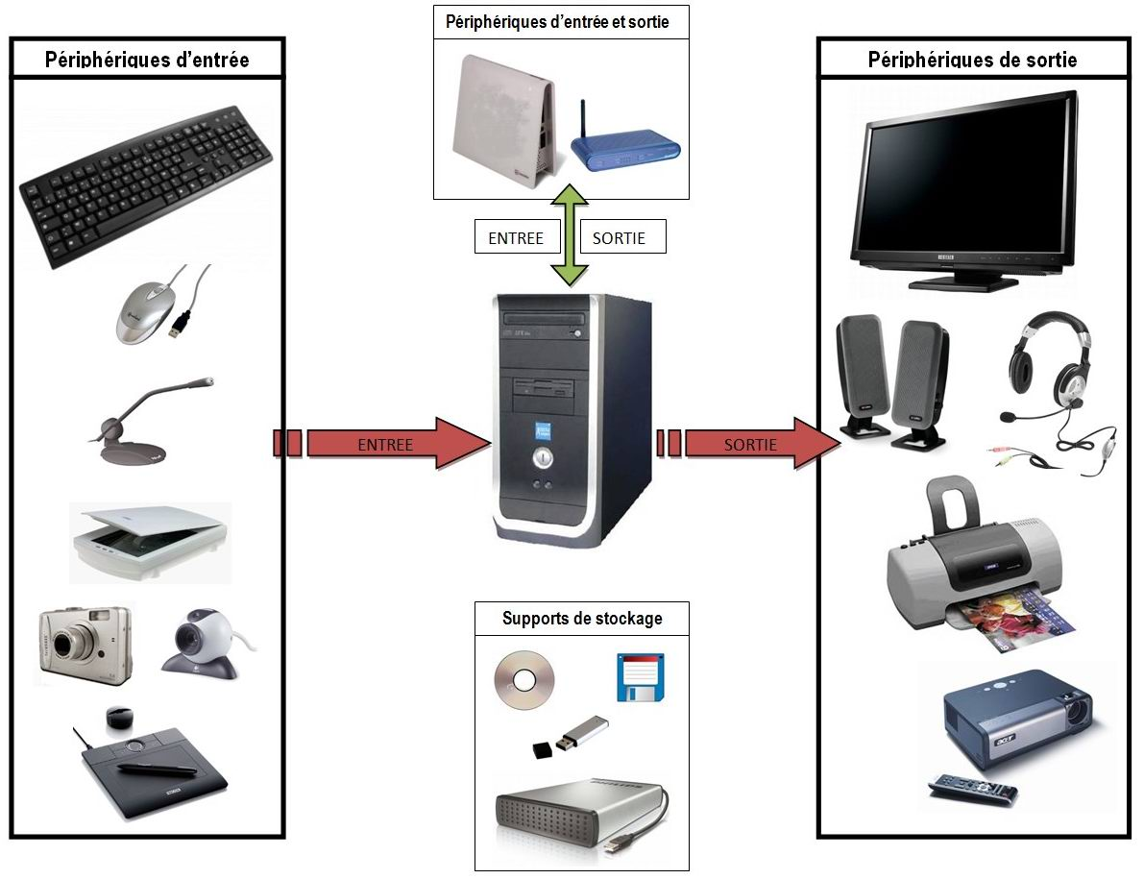 |  | Objet d'étude :
 | Activité 2 | L’environnement du PC
Compétences évaluées :

Activité 1 : Indique le nom des périphériques en déplacant les cadres
Utilise l’animation suivante https://frama.link/peripheriques
Clavier
Souris
Webcam
Videoprojecteur
Clé USB

Appareil photo numérique
Palette graphique
Imprimante

Modem - Box
Scanner
Microphone

Enceinte

Moniteur
Casque audio

Activité 2 : Replace les périphériques dans la ou les bonnes colonnes

Clavier
Souris
Moniteur
Palette graphique
Imprimante
Modem - Box
Clé USB
Casque audio
Scanner
Microphone
Enceinte
Webcam
Appareil photo numérique
Videoprojecteur
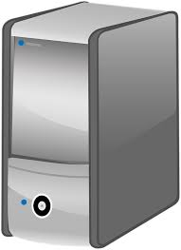
Périphériques d’entrée
Acquisition
Périphériques de sortie
Diffusion

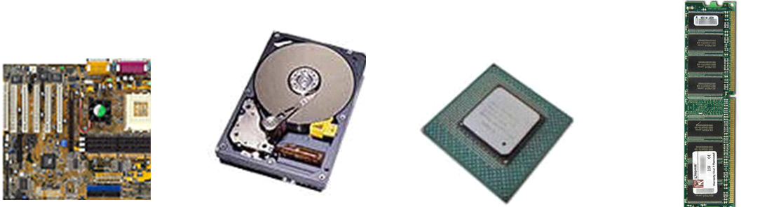

Complète le document à partir https://frama.link/uc
Activité N°5 : Les composants de l’ordinateur :

A quoi sert la carte mère ?
..……………………………...…...….……………...…...….…………………...….………………......
A quoi sert le disque dur ?
..……………………………...…...….……………...…...….…………………...….………………......
A quoi sert le microprocesseur ?
..……………………………...…...….……………...…...….…………………...….………………......
A quoi servent les barrettes mémoires ?
..……………………………...…...….……………...…...….…………………...….………………......

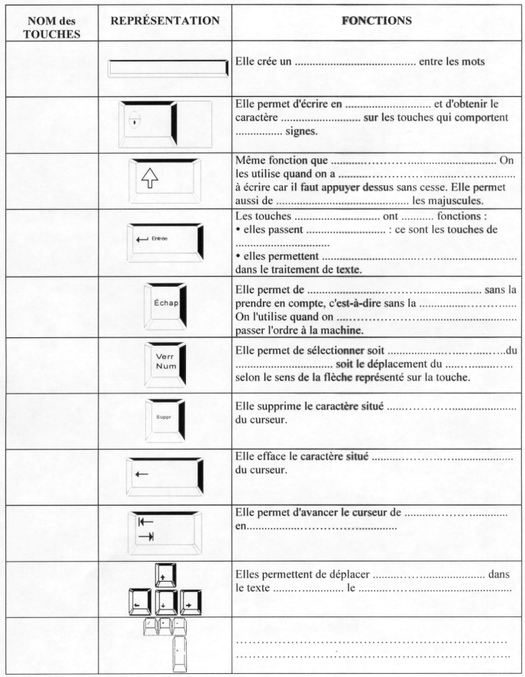

Activité N°6 : Les touches importantes du clavier :
Complète le document à partir de l’animation suivante :
https://frama.link/touches


